Caravanes d’entrée de gamme de Hobby pour la saison 2025
Fockbek, le 28 août 2024 – Hobby se concentre sur la constance pour la nouvelle saison.
Pour la saison 2025, les véhicules Hobby proposent une gamme simplifiée et des améliorations de l’intérieur. En tête de liste : la série ONTOUR. ONTOUR est synonyme de camping moderne et simple pour tous, de plans d’aménagement compacts offrant de la place et de designs neufs avec un rapport qualité-prix imbattable. Les trois plans d’aménagement de la série ONTOUR permettent de choisir entre des lits individuels, un lit double et un lit d’enfant. Ainsi, même les petits budgets y trouveront leur compte.

ONTOUR, la série parfaite pour les néophytes du camping
Le camping est et demeure une des manières les plus populaires de partir en vacances. L’essayer, c’est l’adopter. Il n’est donc pas étonnant que de plus en plus de couples et de familles décident de réaliser leur rêve de posséder leur propre caravane. Pour les néophytes du camping, le série ONTOUR constitue le meilleur choix et est immédiatement prête à prendre la route grâce à l’ÉQUIPEMENT COMPLET « HOBBYKOMPLETT ». Avec sa largeur de 2,20 m, le modèle d’entrée de gamme présente une taille compacte – ce qui le rend confortable pour faire demi-tour et manœuvrer, même pour les novices en matière de caravanes. Par ailleurs, ce petit miracle en matière d’espace peut accueillir une famille avec jusqu’à trois enfants. Avec un poids commençant à 1 200 kg, cette caravane peut être tractée par de petits véhicules ou une voiture électrique. Et le prix est également convaincant : la série ONTOUR est disponible à partir de 21 100 €.

Le modèle ONTOUR 390 SF est le plus petit modèle et peut accueillir jusqu’à quatre personnes. Le 460 DL, avec ses lits longitudinaux et sa dînette, offre également quatre places de couchage confortables. Le modèle ONTOUR 470 KMF est plus spacieux : le plan d’aménagement avec lit d’enfant offre, grâce à des lits superposés, des places de couchage pour jusqu’à cinq personnes. Grâce à l’ÉQUIPEMENT COMPLET « HOBBYKOMPLETT », les trois modèles d’entrée de gamme sont équipés au départ usine de tout ce dont on a vraiment besoin en voyage. Son nom parle de lui-même, car Hobby ne propose pas de forfaits supplémentaires ou obligatoires, mais plutôt le compagnon de voyage adapté et prêt à rouler au départ usine, pour des vacances parfaites.

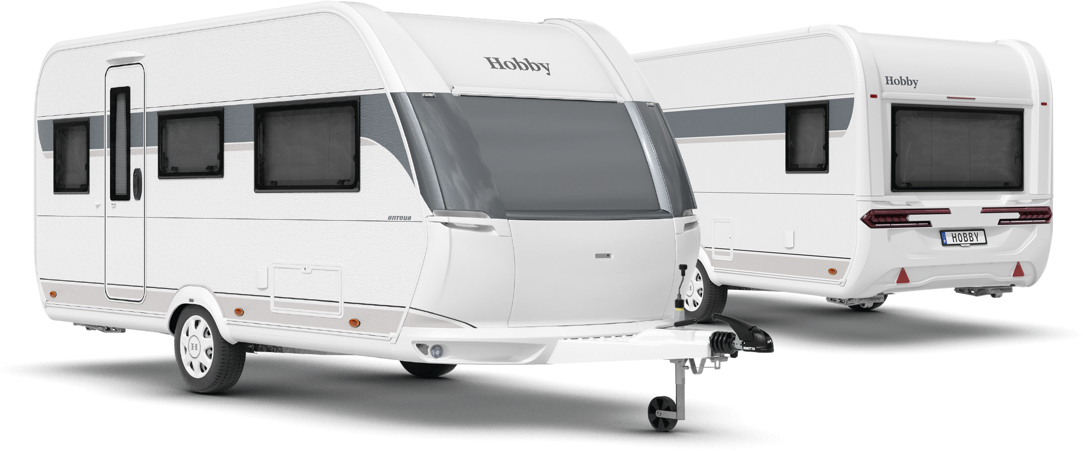
Design extérieur de l’ONTOUR 460 DL

Aperçu des plans d’aménagement

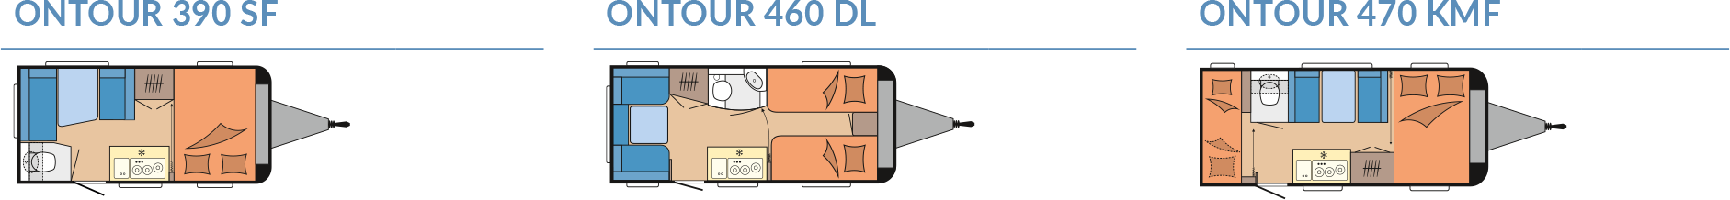

un design moderne et un équipement complet
Comme toutes nos caravanes, le design extérieur des modèles ONTOUR a été redessiné pour la nouvelle saison 2025. Il est à la fois sportif, harmonieux et dynamique. Des cONTOURs fluides, des poignées de tirage parfaitement intégrées et de nouveaux feux arrière confèrent au modèle ONTOUR un style résolument nouveau. Son design moderne se manifeste aussi clairement à l’intérieur : des meubles hauts rectilignes aux lignes graphiques grises créent un espace de vie moderne, clair et accueillant. Le design des meubles avec des garnitures confortables et la cuisine anthracite s’intègrent à la perfection avec le style minimaliste et épuré de l’ensemble.

POINTS FORTS : des plans d’aménagement compacts, des fonctionnalités vastes

390 SF
Le 390 SF dispose du plan d’aménagement le plus court de toute la gamme Hobby. Ce modèle d’entrée de gamme se distingue toutefois par un lit double spacieux et confortable. Avec la dînette latérale et le lit transversal dans la partie avant, l’espace est intelligemment utilisé. Une simple transformation de la dînette permet de créer deux couchages supplémentaires en un tournemain. À deux ou à quatre, l’élégante cuisine anthracite permet de préparer rapidement et aisément les repas pour tous. 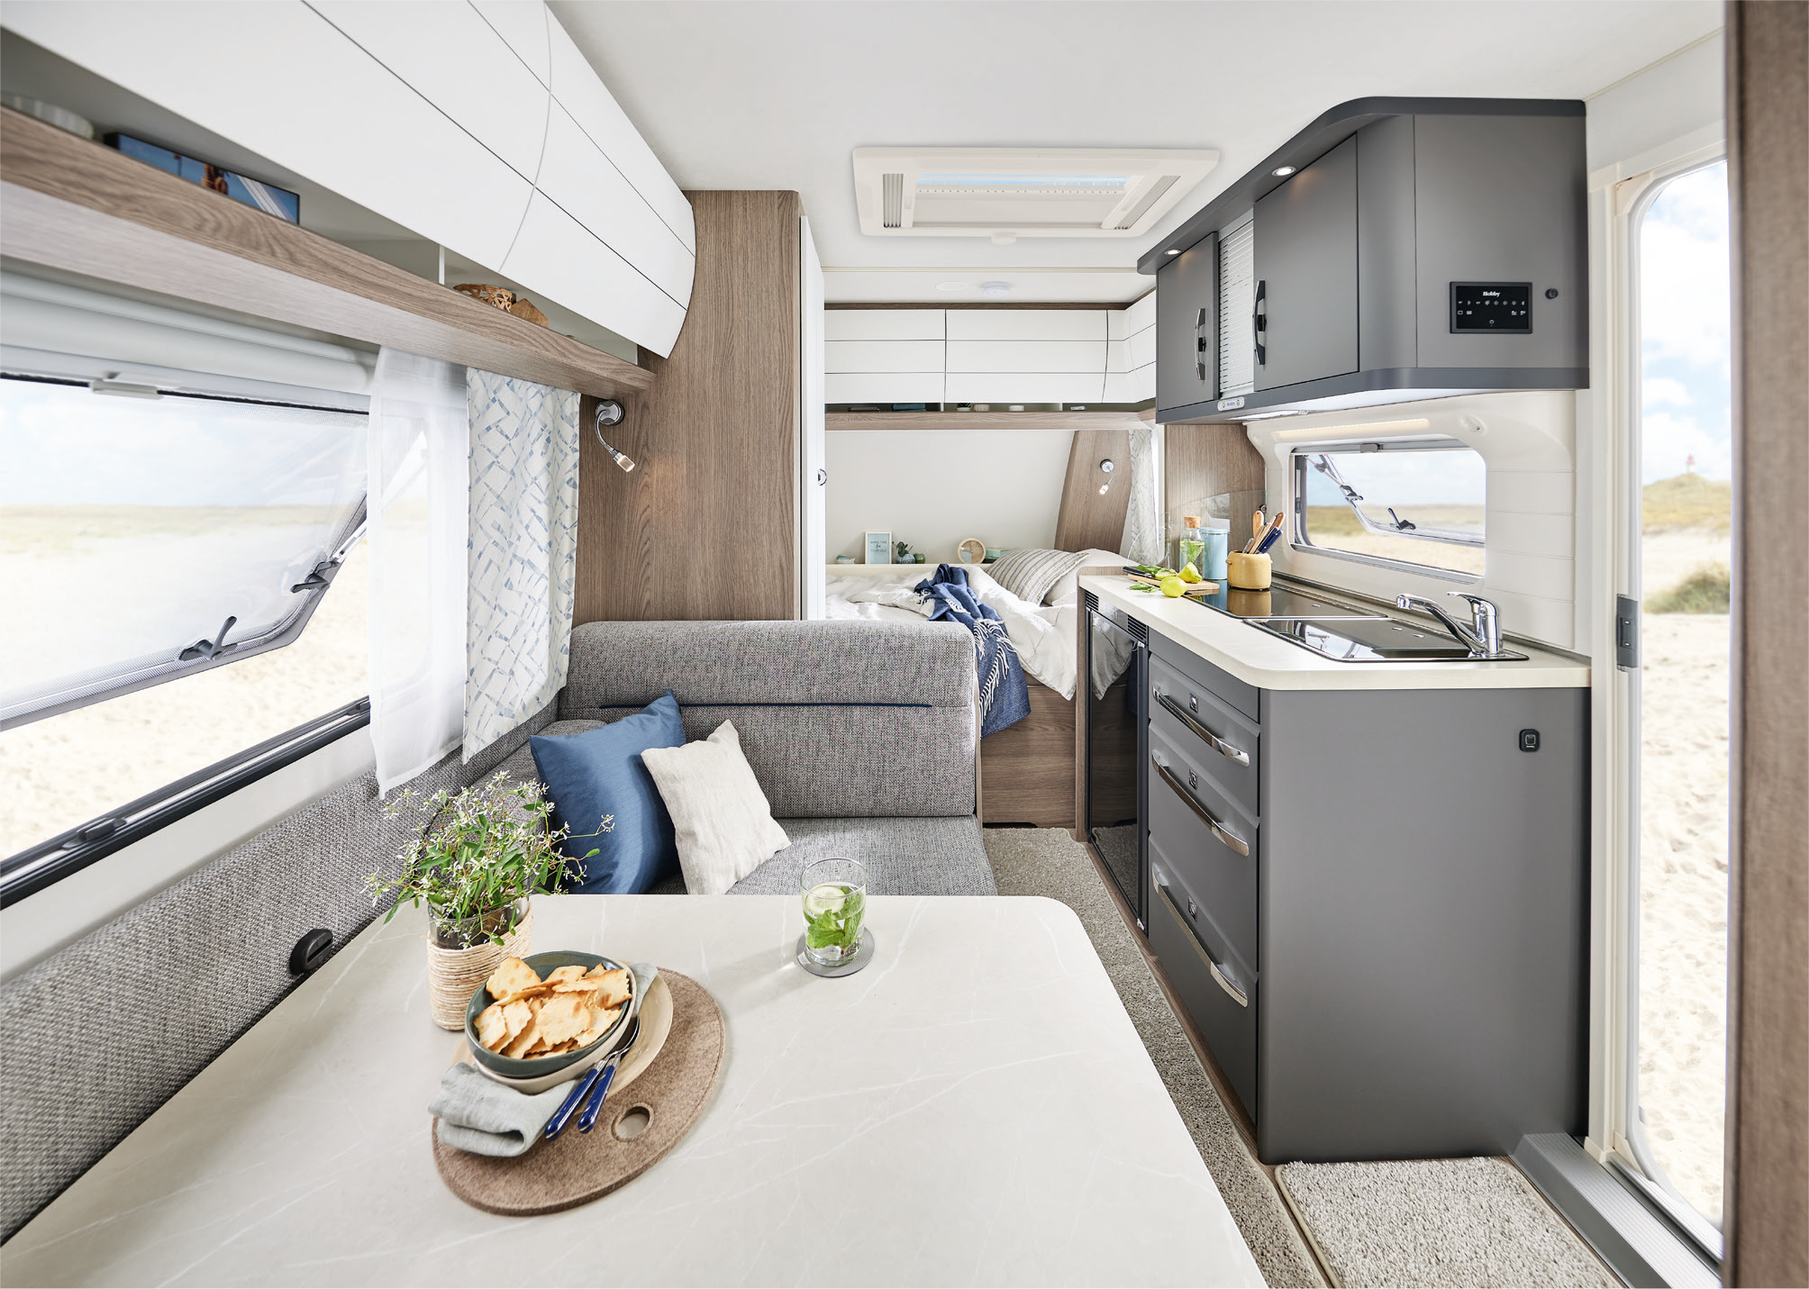
Le modèle ONTOUR 390 SF offre tout ce dont vous avez besoin
460 DL
Notre plan d’aménagement le plus compact avec lits longitudinaux. Avec une dînette dans la partie arrière et deux lits individuels dans la partie avant, ce modèle offre une répartition optimale de l’espace ainsi qu’une grande modularité. L’élargissement de lit en option crée une surface de couchage sur toute la partie avant. La dînette peut également se transformer en un tournemain pour disposer de quatre couchages. La cuisine latérale, équipée d’un réfrigérateur de 98 L et d’un réchaud à trois feux, offre suffisamment d’espace de rangement pour ce dont vous avez besoin pour cuisiner.
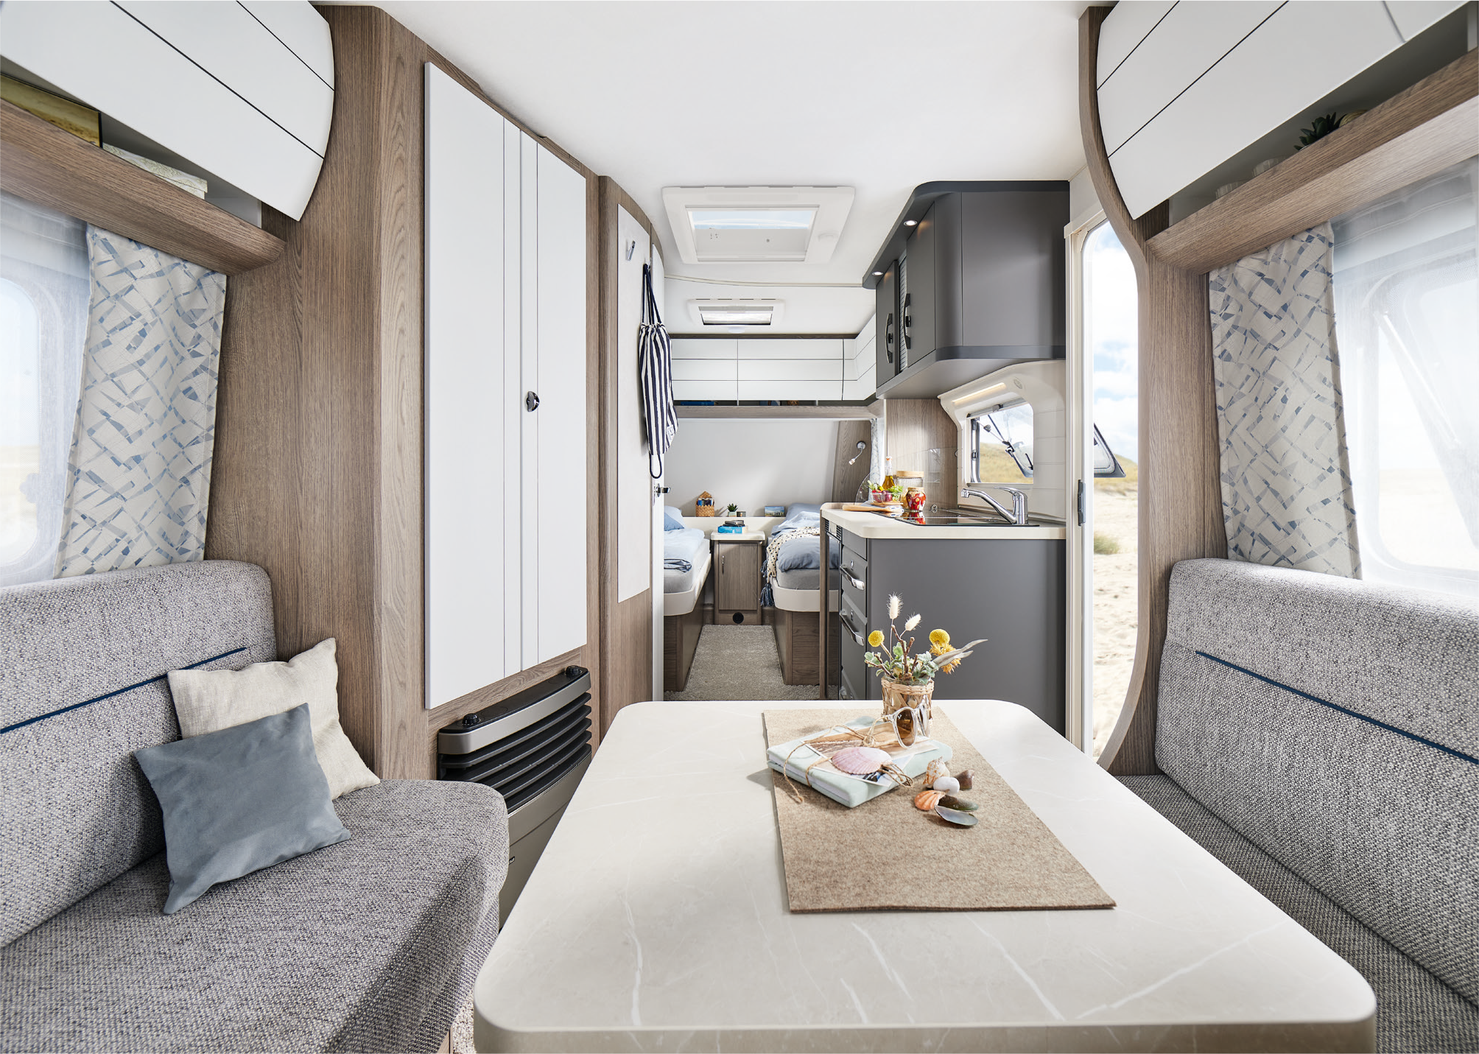
Nouveau look pour l’intérieur du modèle ONTOUR 460 DL

La passion du camping Made in Germany
Hobby incarne la passion du camping Made in Germany. Plus précisément à Fockbek dans le Schleswig-Holstein. Nous sommes fiers de pouvoir garantir ce niveau de qualité, sans compter la garantie d’étanchéité de 12 ans sur tous nos véhicules. À l’image du camping, notre gamme est variée : des caravanes aux camping-cars en passant par les fourgons, des modèles d’entrée de gamme aux véhicules haut de gamme, de l’équipement de base complet à l’équipement phare personnalisable. De plus, touts les véhicules sont immédiatement parés au voyage grâce à l’ÉQUIPEMENT COMPLET « HOBBYKOMPLETT ». Sans concession ni frais cachés. La passion du camping made in Fockbek.

La série ONTOUR 2025 sera bien sûr présentée au Caravan Salon de Düsseldorf du 30 août au 8 septembre 2024 et est désormais en ligne sur hobby-caravan.de/fr

De plus amples informations sont disponibles auprès du service presse Hobby :
presse@hobby-caravan.de ou sur mediaportal.hobby-caravan.de/fr

